Laboratorio de Computación
Salas A y B

- Profesor(a): | Carlos Chaves Mercado
- Asignatura: | Fundamentos de programación
- Grupo: | 8
- No de Práctica(s): | Práctica de estudio 01: La computación como herramienta de trabajo del profesional de ingeniería
- Integrante(s): | Nolasco Ramírez Sofía
 | Díaz Rodríguez José Pablo
 | Cruz Gómez Lizette Jacqueline
- No. de lista o brigada: | Macay Martínez David  Meda 6
- Semestre: | 2026-2
- Fecha de entrega: | 20 de febrero de 2026
  - Observaciones:
CALIFICACIÓN: ________________

Objetivo
El alumno conocerá utilizará herramientas de software que ofrecen las Tecnologías de la Información y Comunicación que le permitan realizar actividades y trabajos académicos de forma organizada y profesional a lo largo de la vida escolar, tales como manejo de repositorios de almacenamiento, búsquedas de información especializada y revisión de información arrojada por generadores de contenido mediante la escritura de un prompt.

Introducción
En la formación del estudiante de ingeniería, el dominio de herramientas digitales y tecnológicas constituyen una competencia esencial para el desarrollo académico y profesional. Las Tecnologías de la información y Comunicación (TIC) permiten optimizar la gestión de la información, fortalecer el trabajo colaborativo y garantizar la organización estructurada de proyectos.
La presente práctica aborda el empleo de sistemas de control de versiones, particularmente Git y la plataforma GitHub, como herramientas esenciales para el manejo estructurado de proyectos digitales. Estas herramientas permiten mantener trazabilidad de cambios, gestionar repositorios locales y remotos, y facilitar la colaboración en entornos académicos y profesionales.
Asimismo, se analizan servicios de almacenamiento en la nube como recursos estratégicos para el acceso seguro, continuo y multiplataforma a la información. De igual manera, se estudian buscadores académicos especializados que facilitan la consulta de información confiable y valida científicamente.
Finalmente, se introduce el uso de herramientas basadas en Inteligencia Artificial para la generación y análisis de contenido, destacando la importancia de formular instrucciones precisas (prompts) y de verificar la autenticidad y validez de la información obtenida.
El dominio de estas herramientas representa una base tecnológica indispensable para el desempeño eficiente del futuro ingeniero.

Desarrollo
La práctica 1 se desarrolló mediante una serie de actividades estructuradas que permitieron familiarizarse con herramientas para la gestión de información y el trabajo académico colaborativo. A continuación, se describen los pasos realizados:
- Instalación y configuración de Git
En primera instancia, se accedió a la plataforma GitHub mediante un navegador web sin necesidad de realizar una instalación local software. Posteriormente, se llevó a cabo el proceso de registro, creando una cuenta de usuario mediante el ingreso de datos personales y la verificación correspondiente a través del correo electrónico.

- Creación de un repositorio remoto en GitHub
Se generó un repositorio remoto a través de la plataforma GitHub, asignándole el nombre “practica_1fdp”. Este repositorio actúa como respaldo en la nube y permite gestionar versiones de manera colaborativa. Una vez creado, se añadieron archivos directamente desde la interfaz web, como el archivo inicial de datos y los elementos gráficos requeridos.
A cada modificación se le registró un mensaje de confirmación (commit) que describe los cambios realizados, lo cual permitió mantener un historial organizado y trazable. Posteriormente, se realizaron nuevas ediciones en línea, tales como la inclusión del número de cuenta y correo electrónico, verificando que cada versión quedara correctamente almacenada.

Finalmente, se exploró el historial del repositorio mediante la función de seguimiento de commits, comprobando que GitHub permite visualizar el estado de cada archivo en versiones anteriores.

- Análisis de servicios de almacenamiento en la nube
En esta etapa se analizaron distintos servicios de almacenamiento en la nube, evaluando sus características principales, capacidad de almacenamiento, facilidad de uso y opciones de comparación de archivos.
Se identificó que estas plataformas permiten acceso remoto a documentos, la sincronización entre dispositivos y la colaboración en tiempo real. Además, se reconoció su importancia como herramienta de respaldo y continuidad académica.
- Uso de buscadores académicos especializados
Se realizaron búsquedas empleando las palabras clave específicas en distintos motores de búsqueda académicos. El objetivo fue comparar la calidad de los resultados obtenidos en buscadores generales frente a bases de datos científicas especializadas.
Se observó que los buscadores académicos ofrecen artículos científicos, tesis y publicaciones revisadas por pares, lo que garantiza mayor confiabilidad y rigor en la información consultada.
- Uso de herramientas de Inteligencia Artificial
Finalmente, se utilizó una herramienta basada en Inteligencia Artificial para la generación de contenido académico. Se formularon instrucciones claras y específicas, con el propósito de obtener respuestas estructuradas y pertinentes.
Durante esta actividad se enfatizó la importancia de revisar críticamente la información generada, contrastándola con fuentes confiables, a fin de garantizar su validez y evitar a la dependencia absoluta de este tipo de tecnología.

Resultados
- Cruz Gómez Lizette Jacqueline

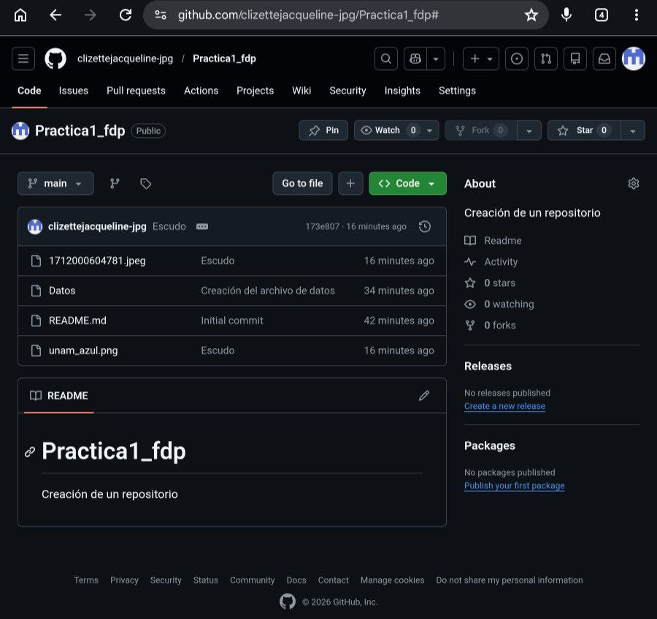

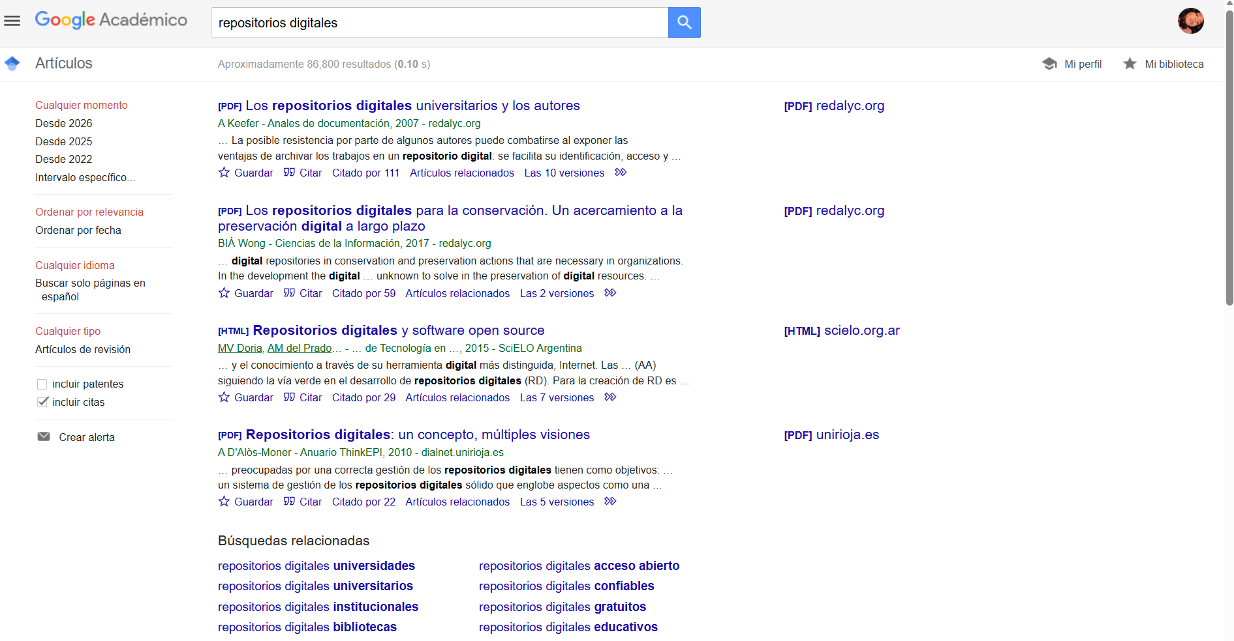
1.1 Google académico. Búsqueda de información acerca de los repositorios digitales.
- Nolasco Ramírez Sofía

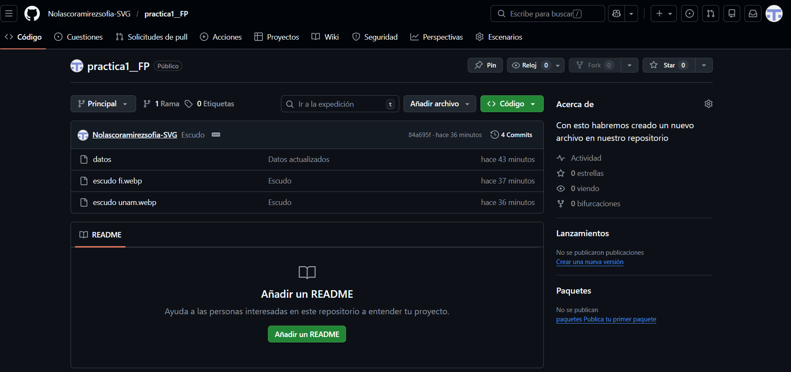

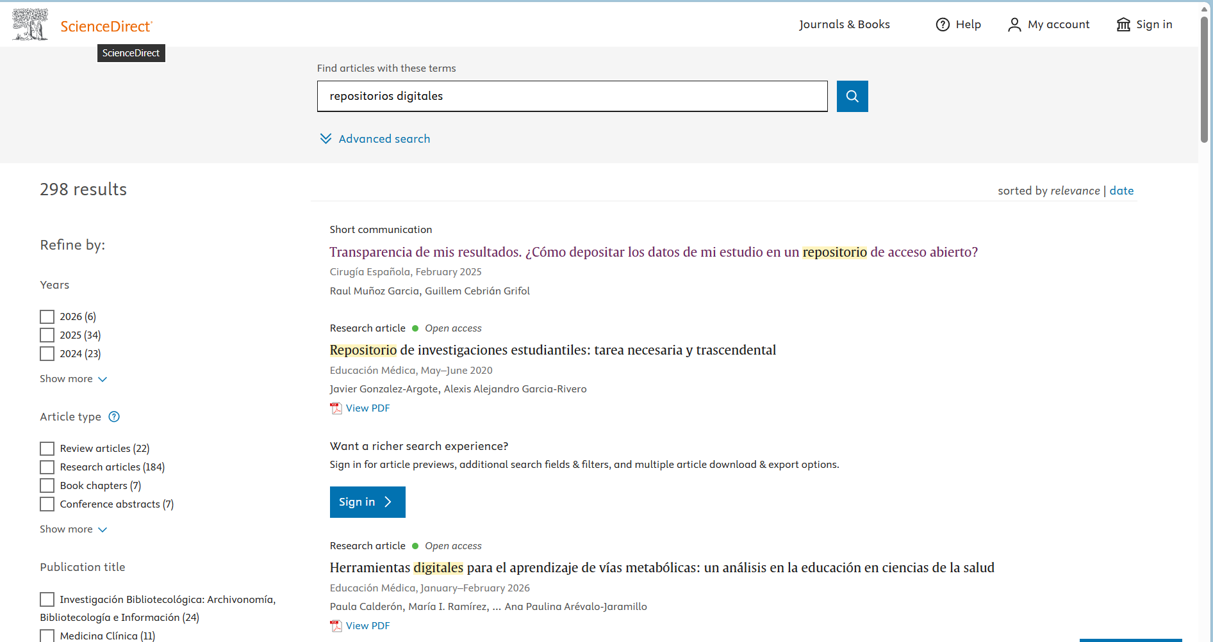
1.2 ScienceDirect. Búsqueda acerca de los repositorios digitales.
- Díaz Rodríguez José Pablo

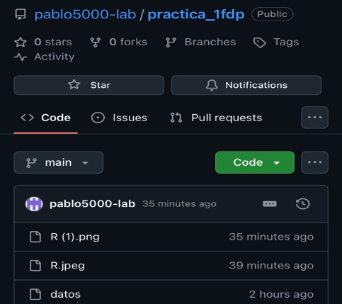

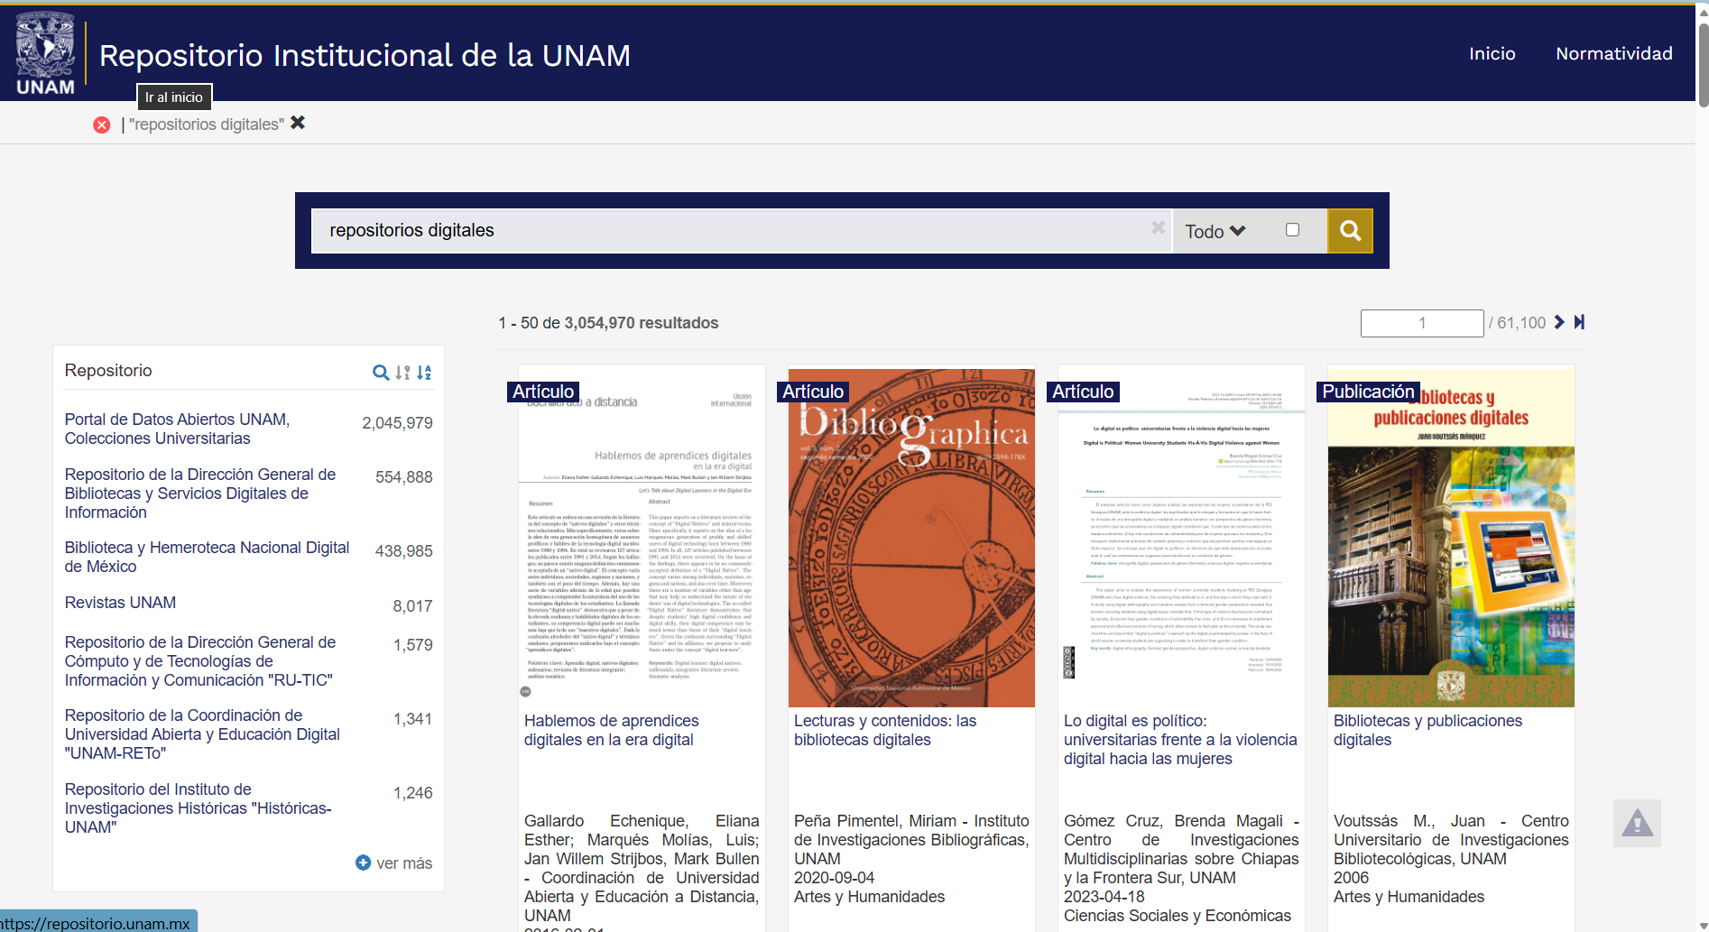
1.2 Repositorio Institucional de la Unam. Búsqueda de información acerca de los repositorios digitales.
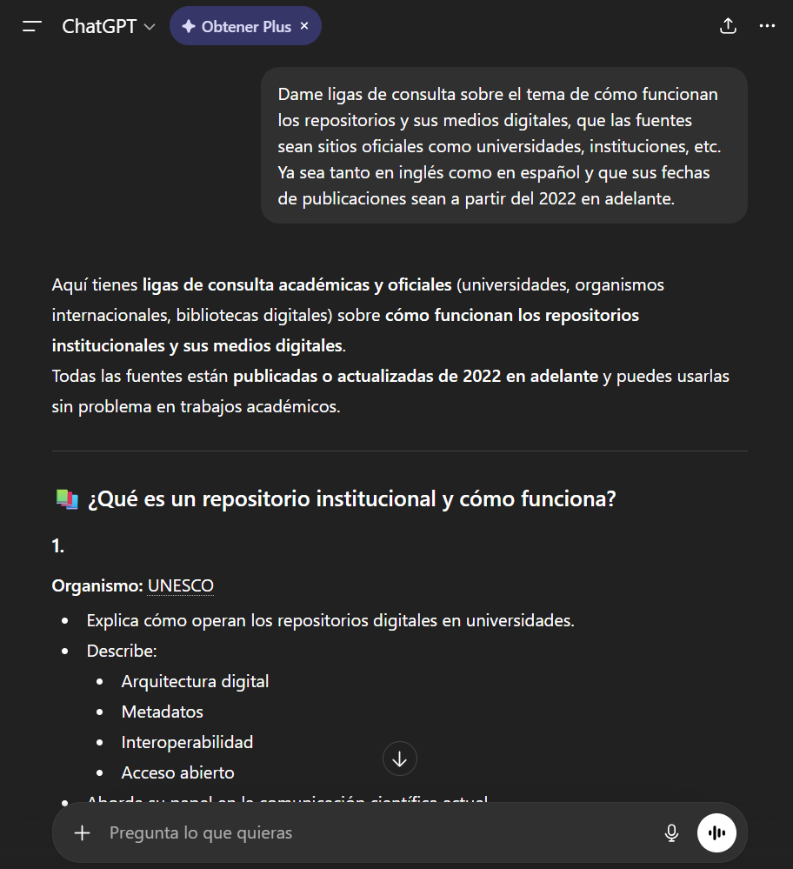

Chat GPT. Resultado después de pedirle con instrucciones detallas información sobre los repositorios y sus medios digitales.
Conclusión
Díaz Rodríguez José Pablo :Mi conclusión fue la siguiente, como dice el título de la actividad de laboratorio, la “computación como una herramienta de trabajo", nosotros tenemos una ventaja sobre las generaciones anteriores ya que la computación provocó que documentos e incluso cualquier información esté al alcance de nuestras manos con un solo click, en lo personal yo sabía que existía GitHub pero no sabía su verdadera funcionalidad y veracidad que tiene como estar aprobada por instituciones de educación, en fin tenemos que aprovechar lo más posible las herramientas de los dispositivos para poder ser más efectivos y más rápidos.
Nolasco Ramírez Sofia: Pude probar por mi propia cuenta distintas de las numerosas herramientas que la práctica mencionó para la búsqueda de información. Con anterioridad ya había hecho uso de una de estas herramientas que fue BidiUNAM, y fue gracias a ella en el semestre anterior que pude darme cuenta de la importancia de contar con páginas como esta que te facilitan la búsqueda de información, aunque por la parte de los repositorios nunca he hecho uso de alguno de estos es útil saber sus funciones para poder darles uso en algún momento futuro. Todas estas herramientas son prueba de que podemos darle un buen uso a la tecnología que tenemos al alcance de nuestras manos hoy en día, pienso que al tener todas estas herramientas que nos pueden beneficiar, es nuestro deber darle un buen uso.
Cruz Gómez Lizette Jacqueline:
La práctica 1 nos permitió reconocer la importancia del uso organizado y responsable de herramientas digitales en la formación del Ingeniero. El trabajo con GitHub facilitó la comprensión del concepto de control de versiones, destacando la importancia de mantener un registro organizado, verificable y trazable de las modificaciones realizadas en un proyecto. Asimismo, el análisis de servicios en la nube y buscadores académicos evidenció la necesidad de emplear recursos confiables para la gestión y consulta de información. Estas herramientas no solo optimizan el acceso, sino que fortalecen el rito y la responsabilidad en el manejo de datos. En conjunto, la práctica fortaleció competencias digitales esenciales para el desarrollo académico y profesional.
Macay Martínez David.
Después de haber realizado la práctica anterior se puede concluir, que la elaboración de un repositorio puede ser importante para el respaldo de archivos y la modificación de los mismos. Además de poderse modificar en tiempo real, este tipo de herramientas permiten conocer la fecha de modificación y poder realizar una comparación entre el archivo anterior y el actual dentro del repositorio.

Bibliografía
http://rypress.com/tutorials/git
https://git-scm.com/book/es/v1/Empezando-
Acerca-del-control-de- versiones
https://www.dropbox.com/
https://scholar.google.com/
https://www.microsoft.com/en-us/research/project/academic/
https://www.sciencedirect.com/topics/biochemistry-genetics-and-
molecular-biology/springerlink
https://www.researchgate.net/
https://www.base-search.net/

